Муниципальное дошкольное образовательное учреждение
«Чернавский детский сад»
муниципального образования-милославский муниципальный район рязанской области

Конспект занятия (предметное рисование)
Тема: «Осеннее дерево».
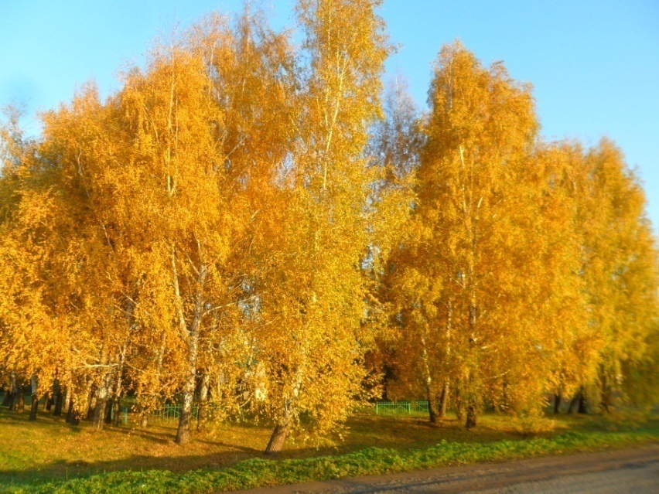

Воспитатель:
Шикунова И.Н.

Чернава
2017 г

Задачи:
- Учить детей рисовать осеннее дерево, правильно передавая его строение (внизу ствол широкий, вверху узкий; ветви снизу толстые, вверху- тонкие).
- Упражнять в умении проводить толстые линии всей кистью, тонкие- кончиком кисти, листья- способом примакивания.
- Закреплять умение располагать изображение в центре листа.
- Развивать воображение, творческие способности.
- Воспитывать стремление добиваться хорошего результата.
Материалы: альбомные листы, гуашь (коричневая, красная, оранжевая, желтая), кисть № 3, баночка с водой, тряпочка.
Ход занятия
- Дети стоят полукругом.
Взрослый уточняет, знают ли дети, какое сейчас время года. Просит назвать признаки осени. (перекидывает мяч детям).
Загадка
Его весной и летом мы видели одетым.
А осенью с бедняжки сорвали все рубашки.
Что скажите это? (Дерево)
Дети присаживаются на пол.
Беседа о дереве. В нашем городе много деревьев. А зачем нужны деревья? Деревья дают кислород. Чистят воздух.
(Появление птицы Таратун в космическом корабле).
Диалог с птицей Таратун
В. - Здравствуйте, а вы кто?
Т. -Я птица Таратун прибыл к вам с планеты Каптун. Наша планета погибает. Меня отправили к вам за помощью, за деревом, потому что оно выделяет кислород и чистит воздух. Дайте мне дерево и я полечу домой?
В. – Таратун, а ты знаешь, как выглядит дерево.
Т. – Нет.
В. – А ребята наши знают, и мы те обязательно покажем, как выглядит дерево. Мы высадим для тебя целую аллею деревьев, чтобы на вашей планете Каптун воздух стал чистым.
Т. – Здорово. Спасибо.
Дети встают в линейку, отвечают на вопросы и показывают движениями строение дерева.
Как растет дерево (снизу-вверх), за что держится (почему дерево не падает). Внизу у дерева ствол широкий, вверху – узкий.
Ветки у дерева растут от ствола. От большой ветки растут маленькие веточки.
На веточках листочки. Каким цветом осенью листочки.
Ветер дует нам в лицо
И качает деревцо.
Ветерок все тише, тише.
Деревцо все выше, выше.
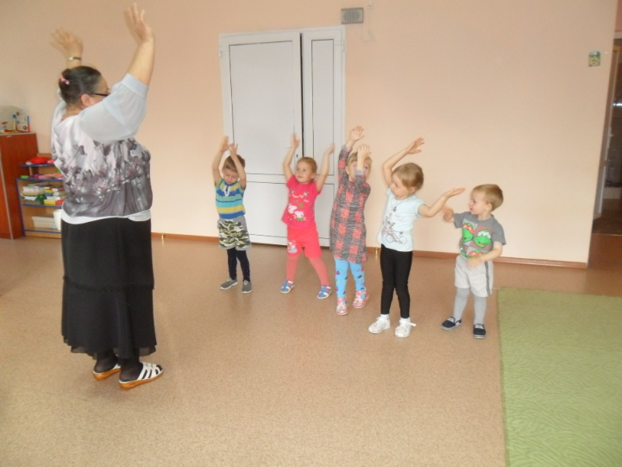
Какая красивая аллея получилась.
Т. -Спасибо друзья. Грузите деревья в мой космический корабль и полетели на планету Каптун.
В. - Что-ты, Таратун, мы не отдадим тебе ребят. Ребята? А, как нам помочь планете Каптун. Мы деревья с вами нарисуем. И отправим их на планету Каптун.
Т. – Здорово, у нас на планете есть техника, и мы ваши рисунки оживим. У нас будут расти деревья, целая аллея деревьев. Вы друзья спасете нашу страну Каптун.
- Дети проходят к столам.
Просмотрите на дерево и скажите. Что у дерева самое большое (ствол), что поменьше (ветки), самое маленькое (листья).
Показ, как рисовать дерево:
- Дерево растет из земли. Нарисуем линую (слева-направо) внизу листа – это земля.
- От середины полоски будем рисовать ствол. Внизу ствол широкий, вверху -узкий. Кисточку поставим плашмя на полоску и тянем вверх, тихонько поднимая кисточку, переходим на кончик. Верху ствол получился узкий.
- Веточки рисует от ствола. Сначала нижние, потом верхние. От большой ветки рисуем маленькие веточки.
- На дереве еще можно увидеть листочки. Я прикладываю к веточке кисточку и поднимаю ее получился листочек.
А сейчас вы будете рисовать. Покажите, как мы держим кисточку. Возьмите в руку кисточку. И попробуем нарисовать ствол, на ладошке без краски.
- На кисточку наберите коричневую краску. Будем рисовать дорожку.
- От середины дорожки рисуем ствол снизу-вверх.
- От ствола ветки. От больших веток – маленькие веточки.
- Промоем кисточку. Будем рисовать листочки Наберите на кисточку красную, оранжевую или желтую краску. Прижимаем кисточку - поднимаем.
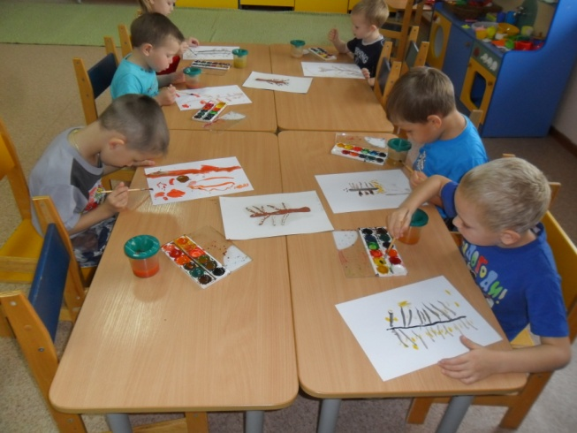

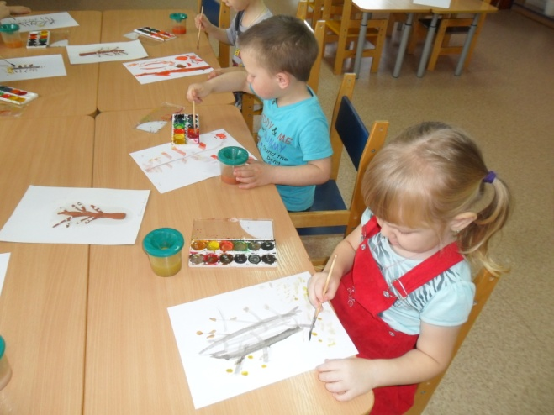
Мы свами нарисовали осеннее дерево.
- Скажите честно, кто старался рисовать - погладьте себя по голове.
- Кто нарисовал дерево аккуратно - погладьте себе руки
- Кому понравилось рисовать осеннее дерево - похлопайте в ладоши.
В. -Возьмите свои деревья и прикрепите их на магнитной доске. У нас получилась аллея.
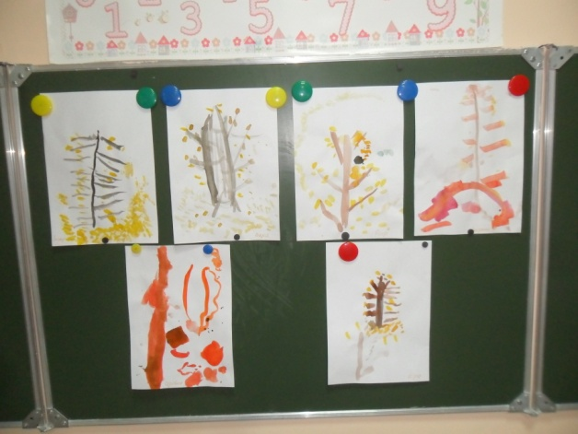
Т. -Как здорово. Какие красивые деревья получились. Спасибо. Вы настоящие друзья. Сейчас я ваши рисунки сфотографирую и отправлюсь на свою планету. Прощайте друзья. Мне пора… До свидания…

